本试卷适用于电子信息、自动化专业班级 | 南 京 农 业 大 学 试 题 纸
本试卷适用于电子信息、自动化专业班级 | 2015-2016学年第 二 学期 课程类型：必修 卷 类：B
课程 信号与系统 班级 学号 姓名 成绩
请将所有答案写在答题纸上！
- 填空题（2×20=40）
- 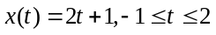是 。（功率信号，能量信号或都不是）
- 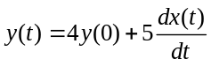是 。（线性系统，非线性系统），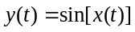是 。（时变系统或非时变系统）
3.积分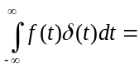 ，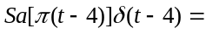 。
4.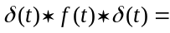 ，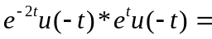 。
5.已知连续系统微分方程的零输入响应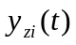的形式为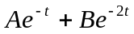，则其2个特征根为
和 。
6.因果系统是物理上 系统。
7.对于信号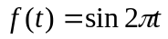的最小取样频率是 。
8.连续周期信号的频谱有 和收敛性。
9.已知信号的傅氏变换为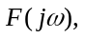则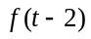的傅氏变换为 。
10.信号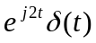的傅氏变换是 。
11.某二阶LTI系统的频率响应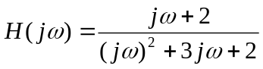，则该系统具有以下微分方程形式
。

12.信号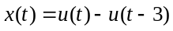的傅氏变换是 ，信号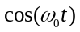的傅氏变换是 。
- 单边拉氏变换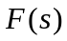＝1＋的原函数为 。
- 系统的全响应可分解为零输入响应与零状态响应两部分响应之和，又可分解为 响应及强迫响应两部分响应之和。
- 系统函数零点全在左半平面的系统称为__________________。

二．画图题（2×5=10）
（1）绘出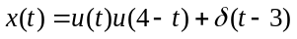波形图，并计算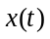的积分。
- 求周期信号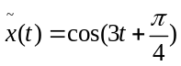的频谱，并画出其频谱图。

- 计算题(3×8=24)
- 已知非周期矩形信号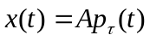，求的频谱函数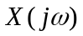。
- 利用部分分式展开法求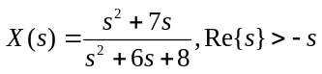的拉普拉斯反变换。
3.已知系统的传递函数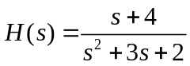； 1)写出描述系统的微分方程;2)求当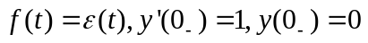 时系统的零状态响应和零输入响应。

四．综合题(16+10=26)
- 已知连续时间LTI系统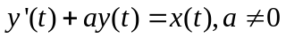的完全响应为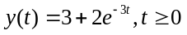，试求：
- 系统的固有响应和强迫响应；（4分）
- a和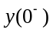的值，的表达式；（6分）
- 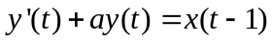的零输入响应和零状态响应。（6分）
- 已知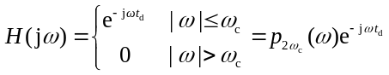，其中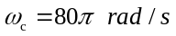
- 计算该系统的单位冲激响应；(5分)
- 若输入信号，求该系统的稳态响应x(t).（5分）
教研室主任 出卷人 罗慧 共2页

